启东市东珠路西、海湾路北侧C34-02-1地块
土壤污染状况调查报告
（送审稿）

委托单位：启东高新技术产业开发区管理委员会
报告出具单位：江苏标普检测科技有限公司
2024年1月

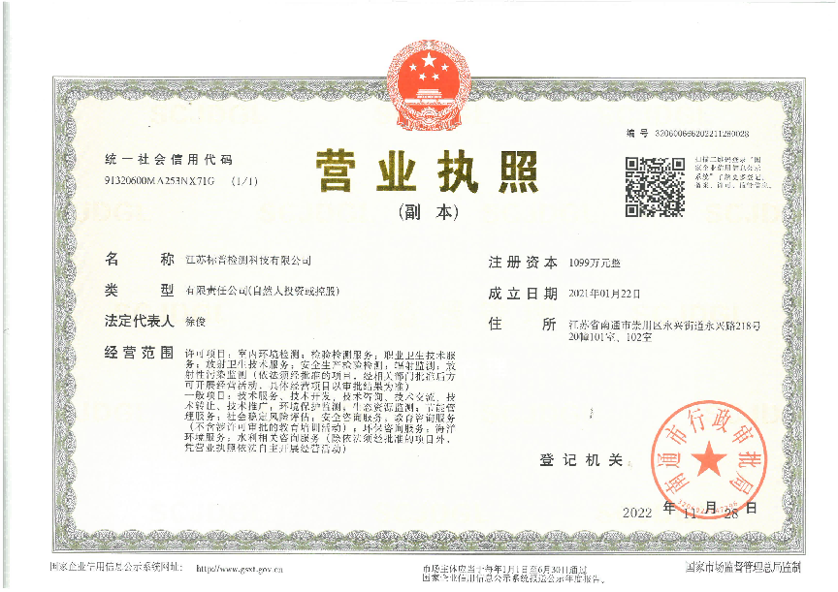
项目名称：启东市东珠路西、海湾路北侧C34-02-1地块
委托单位：启东高新技术产业开发区管理委员会
报告出具单位：江苏标普检测科技有限公司
钻探单位：江苏济群环保工程有限公司
检测单位：江苏光质检测科技有限公司
人员信息表
职责 | 人员 | 专业 | 职称 | 身份证号及联系电话 | 签字
项目负责 | 沈琪 | 环境科学 | 工程师 | 320602199310031023  18206293006
资料收集现场踏勘数据分析  报告编制 | 黄敏霞 | 环境科学 | 助理工程师 | 320684199901120866  19802585182
资料收集现场踏勘数据分析  报告编制 | 陆天悦 | 环境工程 | 助理工程师 | 320611200011251829  18862934712
报告复核 | 徐晓圆 | 农学 | 工程师 | 320683198811180442  13921609593
报告审核 | 徐俊 | 环境工程 | 高级工程师 | 320622197312170197  13862734560

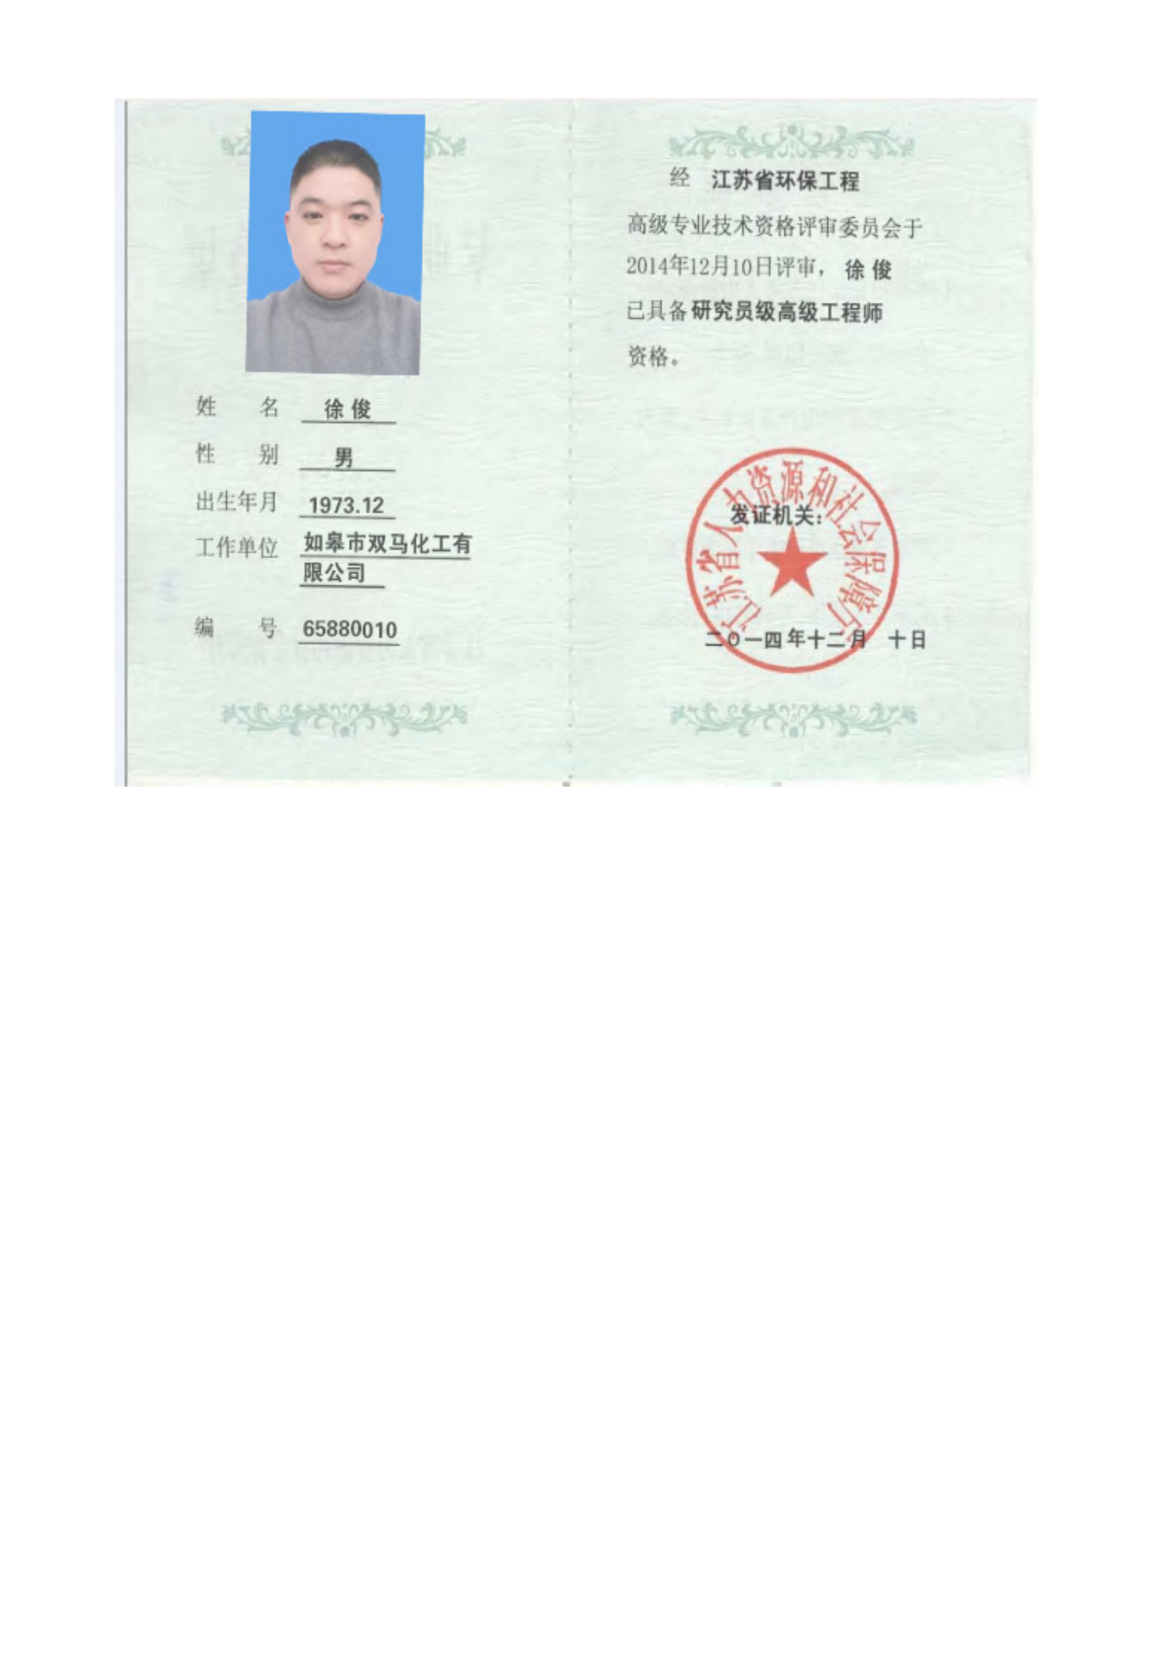

摘 要
启东市东珠路西、海湾路北侧C34-02-1地块位于南通市启东近海镇。调查范围东至东珠河，西至空地，南至空地，北至海星河。本次调查地块总占地面积70000平方米。
该地块目前用地性质为存量建设用地（未开发）。根据《启东市自然资源和规划局建设用地规划条件（编号:2023085号）》，本次调查地块未来规划为居住用地，因此本次调查采用《土壤环境质量 建设用地土壤污染风险管控标准(试行)》（GB36600-2018）中的第一类用地筛选值标准统一进行评价。根据《中华人民共和国土壤污染防治法》第五十九条：用途变更为住宅、公共管理与公共服务用地的，变更前应当按照规定进行土壤污染状况调查。
为了解该地块土壤质量现状，启东高新技术产业开发区管理委员会委托江苏标普检测科技有限公司（以下简称“我司”）对启东市东珠路西、海湾路北侧C34-02-1地块土壤污染状况进行调查。
我司组织项目组成员对调查地块进行现场踏勘、调查，收集了有关资料，并委托江苏济群环保工程有限公司进行现场钻探取样工作。土壤现场采样、现场样品快检、装瓶及运输、地下水洗井、采样、装瓶及运输、样品检测分析等任务由江苏光质检测科技有限公司（具有CMA资质）负责。
一、第一阶段土壤污染状况调查
第一阶段调查工作开展时间为2023年12月7日，根据调查情况，地块早期为晒盐场，2006年被滨海工业园开发推平（用原岸边土推平）；2006年至今地块闲置。目前为开放状态，土壤有受到人为扰动的可能。根据污染识别结果，调查地块不存在潜在污染源，
地块周边当前和历史上存在多家企业，周边500m范围内，有13家企业，主要为机加工企业，距离本次调查地块最近的企业为地块北侧45米处的祝桥金属材料启东有限公司的仓库，仓库内主要堆放原材料钢圈。根据污染识别结果，调查地块周边存在潜在污染源，可能对地块内土壤和地下水产生影响，需关注的污染物为pH、盐酸、氢氧化钠、锌、石油烃（C₁₀-C₄₀）、硫化物、挥发性有机物（含乙酸乙酯、乙酸丁酯、二甲苯、苯、甲苯、乙苯、苯乙烯等）、阴离子表面活性剂。
二、初步采样调查
第二阶段土壤污染状况调查初步采样时间为2023年12月22日。本次调查共布设14个土壤采样点，包含1个土壤对照点，共采集62个土壤样品（包括4个对照土样品，6个平行样），均为柱状样，采样深度6米。监测因子为《土壤环境质量建设用地土壤污染风险管控标准（试行）》（GB 36600-2018）中45项基本因子、pH、氯离子、乙酸乙酯、乙酸丁酯、硫化物、石油烃（C₁₀-C₄₀）。本次调查共布设7个地下水采样点(包含1个地下水对照点)，共采集9个地下水样品（包括1个对照点水样，2个平行样），井钻孔深度6m，监测因子：pH值、色度、氨氮、硫化物、氯化物、硫酸盐、耗氧量、硝酸盐、亚硝酸盐、氟化物、挥发酚、阴离子表面活性剂、嗅和味、浑浊度、肉眼可见物、总硬度、溶解性总固体、石油烃（C₁₀-C₄₀）、锌、乙酸乙酯、乙酸丁酯、《土壤环境质量 建设用地土壤污染风险管控标准（试行）》（GB36600）中的45项基本因子。本次调查共布设1个底泥和1个地表水采样点。共采集2个地表水样品（包括1个平行样）和2个底泥样品（包括1个平行样），底泥监测因子同土壤监测因子，地表水监测因子同地下水。
- 检测结果分析
根据启东市东珠路西、海湾路北侧C34-02-1地块土壤污染状况调查结果分析：
（1）土壤：本次调查土壤样品检出pH值、GB36600中表1基本项目45项、氯离子、乙酸乙酯、乙酸丁酯、硫化物、石油烃（C₁₀-C₄₀），均未超过《土壤环境质量建设用地土壤污染风险管控标准（试行）》（GB36600-2018）中第一类筛选值；锌的检出值远低于《河北省地方标准建设用地土壤污染风险筛选值》（DB 13/T 5216-2020）第一类用地筛选值；氯化物、硫酸盐、硫化物无筛选值标准；乙酸乙酯、乙酸丁酯未检出。
（2）地下水：地下水样品中，除D0~D6的浊度、总硬度、溶解性总固体、氯化物、氨氮，D0、D2、D4、D6的硫酸盐，D0、D4、D6的耗氧量外其余检出指标均符合《地下水质量标准》（GB/T 14848-2017）中IV类水标准，其中石油烃（C₁₀-C₄₀）符合《上海市建设用地土壤污染状况调查、风险评估、风险管控与修复方案编制、风险管控与修复效果评估工作的补充规定（试行）》（沪环土[2020]62号）第一类用地筛选值标准。浊度、总硬度、溶解性总固体、氯化物、氨氮、硫酸盐、耗氧量不属于本次调查地块的特征因子，且为常规化学指标，环境风险较低；监测结果显示对照点度、总硬度、溶解性总固体、氯化物、氨氮、硫酸盐、耗氧量同样不满足IV类水标准，超标原因主要考虑为早期该地块属于海洋滩涂，且现今地块距离黄海仅1.2km,受海水潮汐影响较大,导致硫酸盐和氯化物等指标偏高。但浊度、总硬度、溶解性总固体、氯化物、氨氮、硫酸盐、耗氧量均属于常规指标，根据生态环境部《关于公开征求<重点控制的土壤有毒有害物质名录·(第一批)(征求意见稿)>意见的函》，硫酸盐和氯化物不属于重点管控的土壤有毒有害物质，无需进行进一步调查。
（3）底泥检测项目为：pH值、GB36600中表1基本项目45项、氯离子、乙酸乙酯、乙酸丁酯、硫化物、石油烃（C₁₀-C₄₀），均未超过《土壤环境质量建设用地土壤污染风险管控标准（试行）》（GB36600-2018）中第一类筛选值；锌的检出值远低于《河北省地方标准建设用地土壤污染风险筛选值》（DB 13/T 5216-2020）第一类用地筛选值；氯化物、硫酸盐、硫化物无筛选值标准；乙酸乙酯、乙酸丁酯未检出。
（4）地下水监测项目为：pH值、GB36660中表1基本项目45项、色度、氨氮、硫化物、氯化物、硫酸盐、耗氧量、硝酸盐、亚硝酸盐、氟化物、挥发酚、阴离子表面活性剂、嗅和味、浑浊度、肉眼可见物、总硬度、溶解性总固体、石油烃（C₁₀-C₄₀）、锌、乙酸乙酯、乙酸丁酯。除高锰酸盐指数外，其余因子监测值均不超过《地表水质量标准》（GB3838-2002）Ⅳ类标准值，色度、浊度、总硬度、溶解性总固体、硫酸盐、氯化物、石油烃（C₁₀-C₄₀）、乙酸乙酯、乙酸丁酯无标准值。高锰酸盐指数不属于本次调查地块的特征因子，且常规化学指标，环境风险较低；地块内地表水为降雨形成的洼地，不连通外界水域，受降雨的影响较大，地块历史上属于海洋滩涂，且现今地块距离黄海仅1.2km，受海水潮汐影响较大，且采样时温度较低，也会影响地表水高锰酸盐指数。
四、结论
综上所述，启东市东珠路西、海湾路北侧C34-02-1地块不属于污染地块，地块满足规划为居住用地用途的土壤环境质量标准要求。
目录
摘 要 1
1 前言 1
2 概述 1
2.1 调查目的和原则 1
2.2 调查范围 1
2.3 调查依据 5
2.4 调查方法 8
2.5 地块概况 11
2.6 敏感目标 23
3 第一阶段土壤污染调查分析 25
3.1 地块用地历史及现状 25
3.2 相邻地块的使用现状和历史 31
3.4 人员访谈 39
3.5地块规划 44
3.6 地块污染识别及分析 48
3.7 周边地块生产活动情况及污染识别 53
3.8 调查资料关联性分析 88
3.9 第一阶段土壤污染状况调查总结 91
4 点位布设 94
4.1 采样方案 94
4.2 分析检测方案 118
5 采样计划 119
5.1 现场探测方法和程序 119
5.2 采样方法和程序 120
6质量保证与质量控制 140
6.1质量保证与质量控制工作组情况 140
6.2内部质量保证与质量控制工作情况 144
7 结果和评价 165
7.1 评价标准 165
7.3 结果分析和评价 179
7.4 不确定性 180
8 结论和建议 182
8.1 结论 182
8.2 建议 183
9 附件 185
附件1 地块各类权属征收红线规划等证明文件 185
附件2 地块（含地块内企业）相关历史记录、水文地质调查报告或测绘报告等地块资料 189
附件3 人员访谈材料 201
附件4 调查采样方案专家论证意见及修改清单 281
附件5 钻孔记录单及钻孔柱状图、成井记录单、手持设备日常校准记录、快筛记录单、原始采样记录及现场工作记录、洗井记录、流转记录 283
附件6 现场调查工作过程照片、地块现场采样全流程照片 333
附件7 实验室资质及检测项目资质认定、实验室检测报告（盖章）及质控报告 370
附件8 报告主要内容公示证明材料 372

1 前言
启东市东珠路西、海湾路北侧C34-02-1地块位于南通市启东近海镇。调查范围东至东珠河，西至空地，南至空地，北至海星河。本次调查地块总占地面积70000平方米。
结合卫星影像及人员访谈得知，根据调查情况，地块早期为晒盐场，2006年被滨海工业园开发推平（用原岸边土推平）；2006年至今地块闲置。目前为开放状态，土壤有受到人为扰动的可能。调查地块周围500m范围内的敏感目标为地表水、居民区等。本次调查地块相邻地块周边当前和历史上存在多家企业。
该地块目前用地性质为存量建设用地（未开发）。根据《启东市自然资源和规划局建设用地规划条件（编号:2023085号）》，本次调查地块未来规划为居住用地，因此本次调查采用《土壤环境质量 建设用地土壤污染风险管控标准(试行)》（GB36600-2018）中的第一类用地筛选值标准统一进行评价。根据《中华人民共和国土壤污染防治法》第五十九条：用途变更为住宅、公共管理与公共服务用地的，变更前应当按照规定进行土壤污染状况调查。
为了解该地块土壤质量现状，启东高新技术产业开发区管理委员会委托江苏标普检测科技有限公司（以下简称“我司”）对启东市东珠路西、海湾路北侧C34-02-1地块土壤污染状况进行调查。
在此调查基础上，我司编制了《启东市东珠路西、海湾路北侧C34-02-1地块土壤污染状况调查报告》。

2 概述

2.1 调查目的和原则

2.2.1 调查目的
根据《建设用地土壤污染状况调查技术导则》（HJ25.1-2019）、《建设用地土壤污染风险管控和修复监测技术导则（HJ25.2-2019）》、《建设用地土壤环境调查评估技术指南》等导则及相关技术性规范，开展启东市东珠路西、海湾路北侧C34-02-1地块土壤污染状况调查，对地块的土壤和地下水的环境状况进行评价。通过土壤和地下水样品采集、检测分析，确定地块环境质量是否满足建设用地的环境质量要求，对后续工作提供指导建议。

2.2.2 调查原则
（1）针对性原则
针对地块土壤和地下水污染特点，根据目标地块土壤类型及各层分布情况、地下水埋深、地下水流向、原使用情况、生产历史等对地块各个区域进行针对性调查，为地块的环境管理提供依据。
（2）规范性原则
严格按照国内地块调查最新的相关技术规范开展工作，从布点方案编制、现场点位采样、样品保存运输到样品分析等一系列过程的各个环节进行严格的质量控制，以确保调查过程和调查结果的科学性、准确性和客观性。
（3）可操作性原则
开展调查工作时要综合考虑调查方法、调查时间、调查经费以及现场条件等客观因素，制定切实可行的实施方案，确保调查工作的顺利进行。

2.2 调查范围
启东市东珠路西、海湾路北侧C34-02-1地块位于南通市启东近海镇，占地面积70000平方米。调查范围见图2.2-1，启东市东珠路西、海湾路北侧C34-02-1地块红线图如图2.2-2所示。

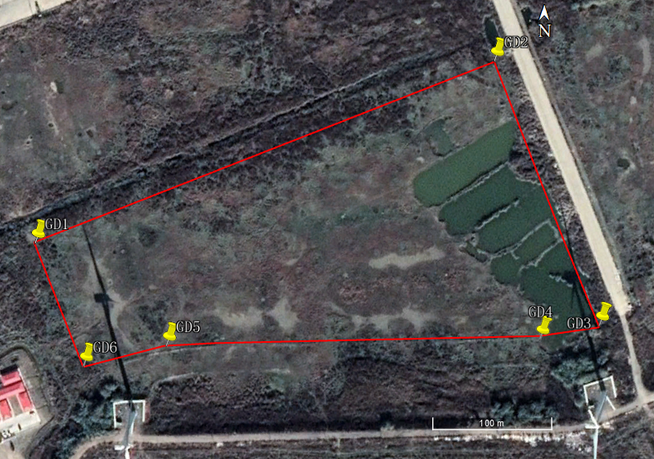 | 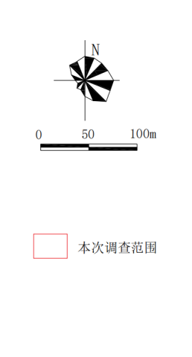
图2.2-1 地块调查范围及拐点示意图

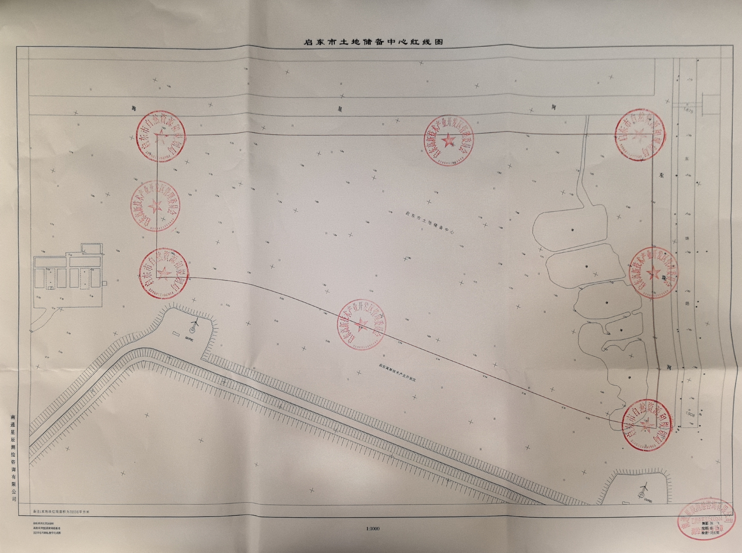
图2.2-2 启东市东珠路西、海湾路北侧C34-02-1地块地块红线图

本报告中所有点位坐标均采用 CGCS2000 坐标系，拐点坐标如表2.2-1所示：
表2.2-1 地块边界坐标表
拐点编号 | X | Y
GD1 | 40676542.109 | 3527713.221
GD2 | 40676918.622 | 3527876.241
GD3 | 40677021.016 | 3527659.78
GD4 | 40676967.060 | 3527647.866
GD5 | 40676657.246 | 3527630.884
GD6 | 40676585.965 | 3527613.238

